Отчет за 2015 – 16 учебный год по работе в теплице
Воспитатель: Куприянова Н.И.
Цель: формирование основ экологической культуры и привитие навыков труда в природе.
Задачи:
- Формировать позитивные установки к различным видам труда;
- Создавать предметно-пространственную образовательную среду для социализации и индивидуализации детей;
- Воспитывать уважение к людям, работающим на земле;
- Приучать детей к труду в природе и оценивать результаты своего труда;
- Учить правилам ухода за растениями, овощными культурами;
- Привлечь внимание родителей к проблеме воспитания трудолюбия, любви к земле;

-Подбор дидактического материала;  -Экологический «десант»: уборка участка группы, клумб и цветников детского сада. | 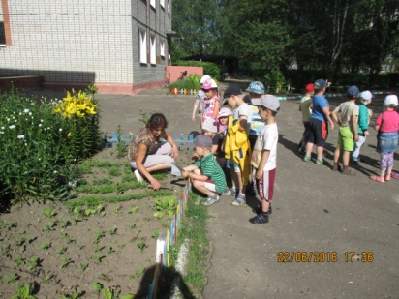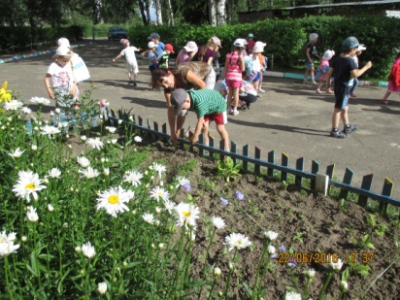
-Беседы с детьми о значимости труда на земле;  -«Овощные фантазии» (выставка поделок). | 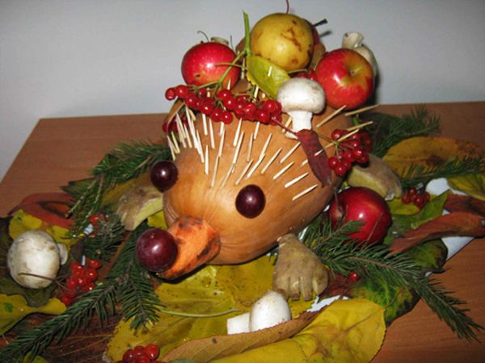
Беседы:
« Войди в природу другом»
« Природа, ты и я – друзья»
Знакомство с тепличным хозяйством;  -Посев семян на рассаду овощей и цветов;  - Наблюдение за рассадой, оформление паспорта | 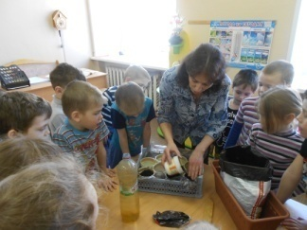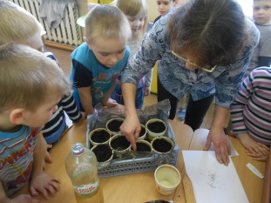  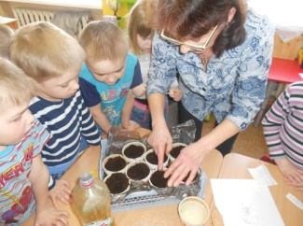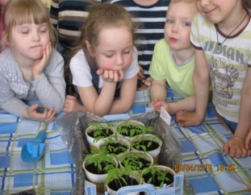  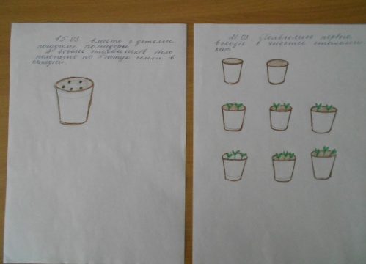
- Беседа с детьми о значении теплицы для благоприятного выращивания овощей (загадки, стихи, пословицы, поговорки);  Наблюдение за ростом рассады | 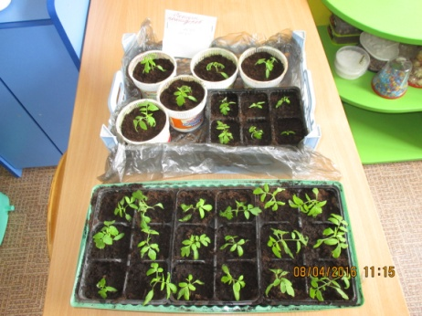
- Высадка рассады воспитателями и детьми старших возрастных групп в теплицу;  - Беседа с детьми о правильном уходе за растениями в теплице (полив, температурный режим, прополка, подкормка) | 